МИНИСТЕРСТВО НАУКИ И ВЫСШЕГО ОБРАЗОВАНИЯ РОССИЙСКОЙ ФЕДЕРАЦИИ
ФЕДЕРАЛЬНОЕ ГОСУДАРСТВЕННОЕ БЮДЖЕТНОЕ ОБРАЗОВАТЕЛЬНОЕ УЧРЕЖДЕНИЕ
ВЫСШЕГО ОБРАЗОВАНИЯ
«НОВОСИБИРСКИЙ ГОСУДАРСТВЕННЫЙ ТЕХНИЧЕСКИЙ УНИВЕРСИТЕТ»

Лабораторная работа
по дисциплине «Технология программирования»
Сетевые клиент-серверные приложения

Группа: АВТ-810
Студентка: Воропаева Я., Попова А.
Преподаватель: Михайленко Д.

НОВОСИБИРСК 2020

1.​ Описание задания
Цель работы: Изучить особенности реализации сетевых приложений в Java.

Описание задачи: Доработать программу, созданную в лабораторной работе № 5:
- создать отдельное консольное приложение, которое будет играть роль TCP-сервера. Клиентом будет приложение, которое было создано в предыдущих работах;
- TCP-сервер должен ожидать подключения клиентов и выдавать вновь подключенному клиенту список уже подключенных. Необходимо также внести изменения в интерфейс клиента, так чтобы в панели управления отображался список всех подключенных к серверу клиентов. При отсоединении клиентов или при подключении новых список должен обновляться;
- запрограммировать специальное взаимодействие по TCP с другими клиентами через сервер по варианту;

Вариант 3
Реализовать возможность получения и установки настроек симуляции таких же, как у одного из подключенных клиентов.

2. Функциональное описание
Клиентская часть реализована в классе ConnectionHandler. Серверная часть реализована в классе ServerConnectionHandler. Сервер ждет подключение от клиентов, на каждое новое подключение создается сервисный поток исполнения, отвечающий за обработку пользовательских запросов.

Код, обслуживающий ответы сервера на клиентской части

public final class ConnectionHandler {
private class ServerRequestHandler implements Runnable {
@Override
public void run() {
while (!Thread.currentThread().isInterrupted()) {
try {
Object object = inputStream.readObject();
if (object instanceof Parcel) {
Parcel parcel = (Parcel) object;
switch (parcel.getRequest()) {
case CONNECT:
connect(parcel);
break;
case GET:
get(parcel);
break;
case PROVIDE:
provide(parcel);
break;
case UPDATE:
update(parcel);
break;
default:
throw new IOException("Invalid request was received");
}
} else
throw new IOException("Invalid parcel was received");
} catch (IOException | ClassNotFoundException exception) {
if (!isInterrupted)
network.crash("Connection lost");
Thread.currentThread().interrupt();
}
}
}
void connect(Parcel parcel) throws IOException {
try {
sessionId = parcel.getRecipient();
network.showConnections();
} catch (Exception exception) {
throw new IOException("Invalid data was received");
}
}
@SuppressWarnings("unchecked")
void get(Parcel parcel) throws IOException {
try {
network.showRequestedProperties(
parcel.getSender(),
(Pair<Properties, Properties>) parcel.getData()
);
} catch (Exception exception) {
throw new IOException("Invalid data was received");
}
}
void provide(Parcel parcel) throws IOException {
try {
sendRequest(
parcel.getSender(),
Parcel.Request.PROVIDE,
new Pair<>(
network.getGoldProperties(),
network.getGuppyProperties()
)
);
} catch (Exception exception) {
throw new IOException("Invalid data was received");
}
}
@SuppressWarnings("unchecked")
void update(Parcel parcel) throws IOException {
try {
network.updateMembersList((List<Long>) parcel.getData());
} catch (Exception exception) {
throw new IOException("Invalid data was received");
}
}
}
}

Код, обслуживающий запросы пользователя на серверной части

final class ServerConnectionHandler {
private class ClientRequestHandler implements Runnable {
final long sessionId;
final Socket socket;
final ObjectInputStream inputStream;
final ObjectOutputStream outputStream;
ClientRequestHandler(long sessionId, Socket socket) throws IOException {
this.sessionId = sessionId;
this.socket = socket;
outputStream = new ObjectOutputStream(new BufferedOutputStream(socket.getOutputStream()));
outputStream.flush();
inputStream = new ObjectInputStream(new BufferedInputStream(socket.getInputStream()));
}
@Override
public void run() {
connections.put(sessionId, this);
while (!Thread.currentThread().isInterrupted()) {
try {
Object object;
object = inputStream.readObject();
if (object instanceof Parcel) {
Parcel parcel = (Parcel) object;
System.out.println("Client " + socket + ", request " + parcel.getRequest());
switch (parcel.getRequest()) {
case CONNECT:
connect();
update();
break;
case DISCONNECT:
Thread.currentThread().interrupt();
connections.remove(sessionId);
update();
break;
case GET:
get(parcel);
break;
case PROVIDE:
provide(parcel);
break;
default:
throw new IOException("Invalid request was received");
}
} else
throw new IOException("Invalid parcel was received");
} catch (IOException | ClassNotFoundException exception) {
Thread.currentThread().interrupt();
connections.remove(sessionId);
System.err.println("Exception while running service: "
+ exception.getMessage());
}
}
close();
}
void connect() {
sendRequest(SERVER_ID, sessionId, Parcel.Request.CONNECT, null);
}
void get(Parcel parcel) throws IOException {
try {
connections.get(parcel.getRecipient()).sendRequest(
parcel.getSender(),
parcel.getRecipient(),
Parcel.Request.PROVIDE,
null
);
} catch (Exception exception) {
throw new IOException("Invalid data was received");
}
}
void close() {
try {
socket.close();
inputStream.close();
outputStream.close();
} catch (IOException exception) {
System.err.println("Exception while closing service: " + exception.getMessage());
}
}
void provide(Parcel parcel) throws IOException {
try {
connections.get(parcel.getRecipient()).sendRequest(
parcel.getSender(),
parcel.getRecipient(),
Parcel.Request.GET,
parcel.getData()
);
} catch (Exception exception) {
throw new IOException("Invalid data was received");
}
}
void update() {
List<Long> availableConnections = new LinkedList<>(connections.keySet());
connections.forEach((id, service) -> service.sendRequest(
SERVER_ID,
MULTICAST_ID,
Parcel.Request.UPDATE,
availableConnections
));
}
void sendRequest(long senderId, long recipientId, Parcel.Request request, Object data) {
sender.submit(() -> {
try {
outputStream.writeObject(new Parcel(senderId, recipientId, request, data));
outputStream.flush();
} catch (IOException exception) {
System.err.println("Exception while sending request: "
+ exception.getMessage());
}
});
}
}
}

В качестве объекта передачи выступает класс Parcel, инкапсулирующий параметры моделирования и тип запроса

public final class Parcel implements Serializable {
private static final long serialVersionUID = 1L;
private final Object data;
private final Request request;
private final long senderSessionId;
private final long recipientSessionId;
public Parcel(long sender, long recipient, Request request, Object data) {
this.senderSessionId = sender;
this.recipientSessionId = recipient;
this.data = data;
this.request = Objects.requireNonNull(request);
}
public Object getData() {
return data;
}
public Request getRequest() {
return request;
}
public long getRecipient() {
return recipientSessionId;
}
public long getSender() {
return senderSessionId;
}
public enum Request {
GET,
PROVIDE,
UPDATE,
CONNECT,
DISCONNECT
}
}

3. Описание пользовательского интерфейса
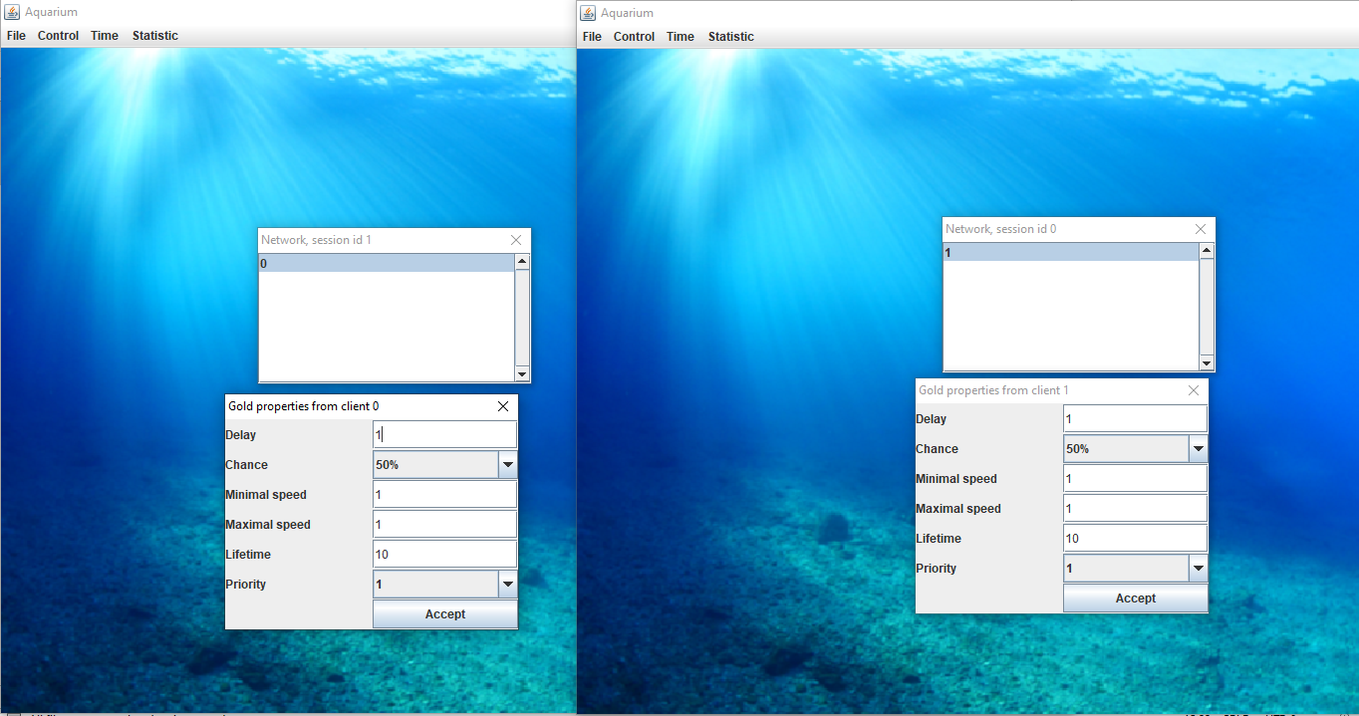
Рисунок 1. Подключение 2-х клиентов к серверу

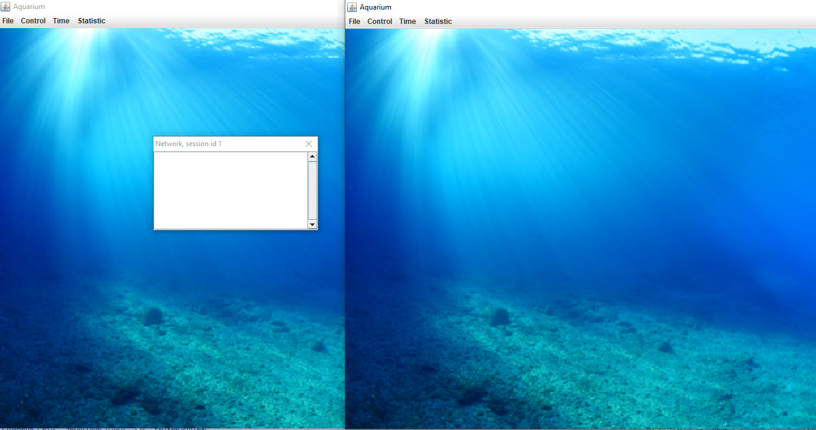

Рисунок 2. Отключение пользователя 1 и отображение данного изменения у пользователя 2

5. Выводы
В ходе реализации программы были изучены особенности реализации сетевых приложений в Java. Задача была реализована в соответствии с заданием: разработан дополнительный графический интерфейс, изменена структура и добавлены новые функции.

